**PROFIEL Protestantse Gemeente Open Hof Rijssen**

*Waar we vandaan komen*

De Open Hof maakt deel uit van de Protestantse Kerk in Nederland en is halverwege de jaren ’80 van de vorige eeuw ontstaan als ‘hervormde wijkgemeente’. De oprichters werden gevormd door kerkelijk betrokken Rijssenaren die het binnen het toen bestaande

kleurenpalet van de Rijssense kerken niet goed konden vinden. Zij zochten meer ruimte in geloofsbeleving, vormgeving en theologie. In de huidige context van kerkelijk Rijssen wordt de Open Hof gezien als ‘de lichtste variant’.

Wijzelf zeggen dat we ons als Protestantse Gemeente zo’n beetje in het midden bevinden van de bandbreedte aan ‘modaliteiten’ die de Protestantse Kerk in Nederland kent. Door de geschiedenis van de ontwikkeling van onze gemeente is er een diversiteit aan geloofsbeleving en geloofstaal onder onze leden. De leden van de Open Hof zijn voor een deel (oorspronkelijk) afkomstig uit de reeds langer bestaande (orthodoxe) protestantse kerken in Rijssen. Een ander deel van de leden komt ‘van buiten’, de niet geboren en getogen Rijssenaren die vaak in Rijssen terecht kwamen vanwege werk. Velen van hen wonen al decennialang in Rijssen en zochten vaak een kerkelijk onderdak dat min of meer aansloot bij waar ze vandaan kwamen. De variatie die bij ons te vinden is gaat van meer traditioneel en vanzelfsprekend geloof tot meer zoekend en vragend geloof. Wij vinden dat niet problematisch, eerder een verrijking.

*Een Open Hof*

Zo hebben we onszelf genoemd bij de oprichting van de gemeente en dat willen we ook oprecht graag zijn en uitstralen: een ‘open hof’, een kerk voor iedereen, een open gemeente, gastvrij, laagdrempelig. Een gemeenschap waarin je je snel welkom voelt, wordt gezien en gehoord. We hebben onze onderlinge verschillen in geloofsbeleving, maar we vinden het belangrijk om met elkaar in gesprek te blijven als broeders en zusters die elkaar gegeven zijn. Wat ons aan elkaar bindt is onze verbondenheid met Christus. Samen optrekken vinden we belangrijk, in het vieren, in het dienen en in het delen. Er heerst een sterk gevoel van saamhorigheid en ‘horen bij de Open Hof’. In onze gemeente hebben we een aantal jaren geleden besloten de inzegening van een huwelijk ook open te stellen voor paren van gelijk geslacht, mits tenminste één van beide partners lid is van onze kerkelijke gemeente.

*De gemeente op zondag*

Op zondagmorgen vieren we met gemiddeld circa 120 gemeenteleden de eredienst. We houden van een verzorgde liturgie, van symboliek en rituelen. Tegelijkertijd zoeken we naar aansluiting bij de behoeften van de jongere generatie, bijvoorbeeld door meer diversiteit in de liederen die we samen zingen. We zijn geoefend in het luisteren: in de verkondiging houden we van een fris en eigentijds geluid, van (theologische) diepgang en verbinding met actuele geloof- en levensvragen.

Wat ons enigszins zorgen baart is de teruglopende betrokkenheid bij de zondagse eredienst. Op dat punt wordt de opener en minder verplichtende cultuur van de Open Hof voelbaar: de wekelijkse zondagse kerkgang is minder vanzelfsprekend geworden en na de coronaperiode is het niet meer als voorheen geworden. Terwijl juist die wekelijkse zondagse kerkgang inclusief de onderlinge ontmoeting rond de eredienst wordt gezien als essentieel voor het gevoel van saamhorigheid en betrokkenheid.

Gemiddeld genomen zijn er op zondagmorgen circa 3 tot 8 kinderen die naar de kindernevendienst gaan. Als we de Maaltijd van de Heer vieren, dan is iedereen welkom, inclusief kinderen, en uiteraard ook eventuele gasten die zich door Christus genodigd weten. We vieren de Maaltijd van de Heer een aantal keren per jaar lopend en een aantal keren per jaar in een kring. Iedere zondag is er tijdens de eredienst kindernevendienst voor de kinderen van de basisschoolleeftijd. Eén keer per maand is er kinderkerk (dan zijn de kinderen gedurende de hele kerkdienst in de eigen ruimte) en één keer per maand is er ‘tienernevendienst’ parallel aan de kerkdienst.

Onze kerkdiensten zijn ook online te volgen via het platform ‘kerkdienstgemist.nl’ en worden per zondag door 100 à 150 aansluitingen bekeken.

*Organisatie en bestuur van de gemeente*

De Open Hof is dus nog een relatief jonge kerkelijke gemeente. In de eerste jaren van haar bestaan kende de gemeente een sterke groei. Rond het jaar 2000 telde de gemeente circa 1.500 leden. Vanaf 2010 is er een gestage daling van het aantal leden zichtbaar. Op dit moment telt de Open Hof circa 1.000 leden. De verhouding tussen belijdende leden en doopleden is ongeveer 50/50. We schatten in dat er de komende jaren echt nog wel ruimte blijft voor een gemeente als de Open Hof in Rijssen, omdat we geestelijk onderdak bieden aan hen die zich wél met een geloofsgemeenschap willen verbinden, maar zich niet meer zo thuis voelen in de wat behoudender orthodoxie.

De leeftijdsopbouw van onze gemeente ziet er zo uit:

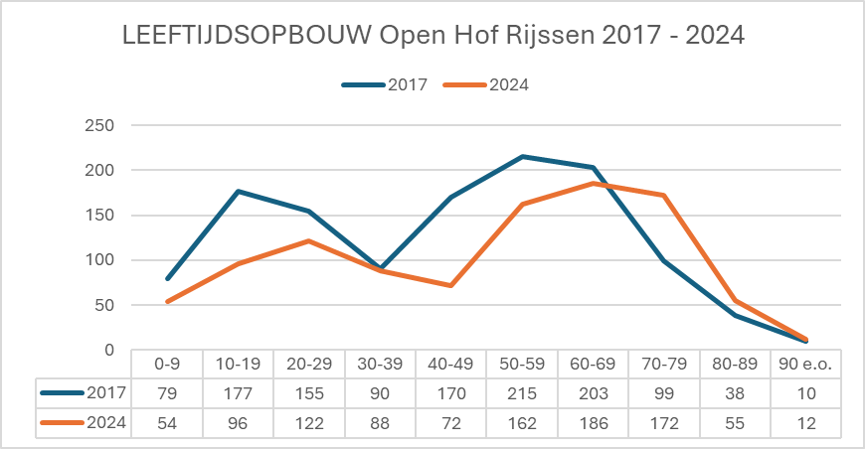

In december 2024 heeft onze predikante ds. Astrid Gouma (parttime) afscheid genomen van onze gemeente. Zij heeft ruim 7 jaar met ons getrokken. Ds. Dirk van Keulen (parttime) werd in de coronaperiode verbonden aan onze gemeente. Hij is in 2023 met ziekteverlof gegaan, is daarna vrijgesteld van werk en wordt in mei 2025 losgemaakt van onze gemeente.

In de afgelopen periode (2023/2024) hebben wij ons als kerkenraad, onder leiding van een interim-predikant, intensief bezonnen op onze identiteit en ons beleid voor de komende tijd. Samen met deze interim-predikant hebben we ons ook voorbereid op het aanstaande beroepingswerk. We gaan op zoek naar een fulltime predikant/e voor onze gemeente, waarbij parttime bespreekbaar is. We zijn ons bewust van de kwetsbare kant van het predikantschap. Als kerkenraad voelen we ons verantwoordelijk voor een goede introductie van een nieuwe predikant/e in onze gemeente. Hij/zij mag van ons verwachten dat we hem/haar ruimte en begeleiding zullen geven en dat we hem/haar in ons gebed zullen dragen.

De kerkenraad bestaat momenteel uit 22 ambtsdragers. We werken volgens het model ‘kerkenraad met werkgroepen’. De kerkenraad vergadert vier keer per jaar. De kleine kerkenraad komt maandelijks bijeen. Van alle colleges zijn er afgevaardigden die zitting hebben in de kleine kerkenraad. Het moderamen van de kerkenraad wordt gevormd door de voorzitter, de scriba, de vice-voorzitter en de predikant/e. Het moderamen functioneert als agendacommissie voor de kleine kerkenraad, houdt de grote lijn in het oog en voert dagelijks-bestuurtaken uit.

* Het *college van predikant en ouderlingen* (CPO) is verantwoordelijk voor de pastorale zorg in de gemeente. We vinden het belangrijk om naar elkaar om te zien en elkaar te kennen. De ouderlingen organiseren het bezoekwerk. Van de predikant verwachten we dat hij/zij samenwerkt met de ouderlingen, de pastorale toerusting vormgeeft en zelf gemeenteleden pastoraal bijstaat daar waar zij op kruispunten in hun leven met geloofsvragen te maken krijgen. Dat kan gaan om ziekte en naderend levenseinde, om echtscheiding, om begeleiding bij rouw en verlies, maar ook rond geboorte & doop, bij huwelijk.
* Het *college van diakenen* heeft zichzelf een duidelijke opdracht gesteld: ‘We zijn geroepen om Jezus na te volgen. We zijn er niet voor onszelf maar om de wereld te dienen’. De diakenen zijn dan ook heel actief op het terrein van (lokale) armoedebestrijding en bestrijding van eenzaamheid. Dat doen ze door samen te werken met de burgerlijke overheid en kleinschalige activiteiten te organiseren gericht op ontmoeting. Ze laten zich inspireren door de werken van barmhartigheid.
* Het *college van kerkrentmeesters* is vanzelfsprekend belast met het beheer en het onderhoud van de gebouwen in de breedste zin van het woord en met de geldwerving (Aktie Kerkbalans).
* De beide ambtsdragers voor het jeugdwerk vormen het zogenaamde *‘jeugdmoderamen’*. Zij coördineren alle jeugdwerk activiteiten op de zondagen en doordeweeks.